INCONTRO DI SENSIBILIZZAZIONE
CLUB: come uscire dalla crisi? è tutta colpa del covid?
Grosseto 26 aprile 2021, on-line piattaforma meet.
Ringraziamo, innanzitutto, tutte le persone che hanno partecipato (circa quaranta), in particolare gli amici che si sono collegati oltre che dal resto della Toscana, anche da altre regioni, che non elenchiamo per non fare torti a chi erroneamente non venisse citato.
L'incontro ha avuto l'intento di riflettere e di mettere in luce una serie di punti che vedono il sistema dei Club Alcologici Territoriali in sofferenza, già prima dell'avvento della pandemia, su come gli stessi abbiano reagito a questa nuova situazione e infine cosa succederà quando riprenderanno le aperture post pandemia.
Altro punto è la collaborazione tra le Associazioni dei Club Alcologici e il territorio, in particolar modo i Servizi, in primis il Servizio Dipendenze, con cui è stato co-organizzato l'incontro.
Subito dopo i saluti del referente del Centro Alcologico Territoriale di Grosseto, Sabrina Geri, sono state proiettate alcune slide, a cura di Azelio Gani, dove si evidenziava come nel 2020, periodo funestato dal Covid i Club delle due ACAT di Grosseto (Gr Nord, Gr Green) hanno avuto un sensibile calo di presenze.
Subito dopo sono state proiettati altri dati che evidenziano come a Grosseto si sia passati da diciotto Club Alcologici Territoriali del periodo 2014 – 2015 (anni dove le frequenze dei CAT hanno ottenuto il massimo di sviluppo) a dodici CAT del 2021, con una decrescita regolare e progressiva, dunque iniziata prima di questa pandemia.
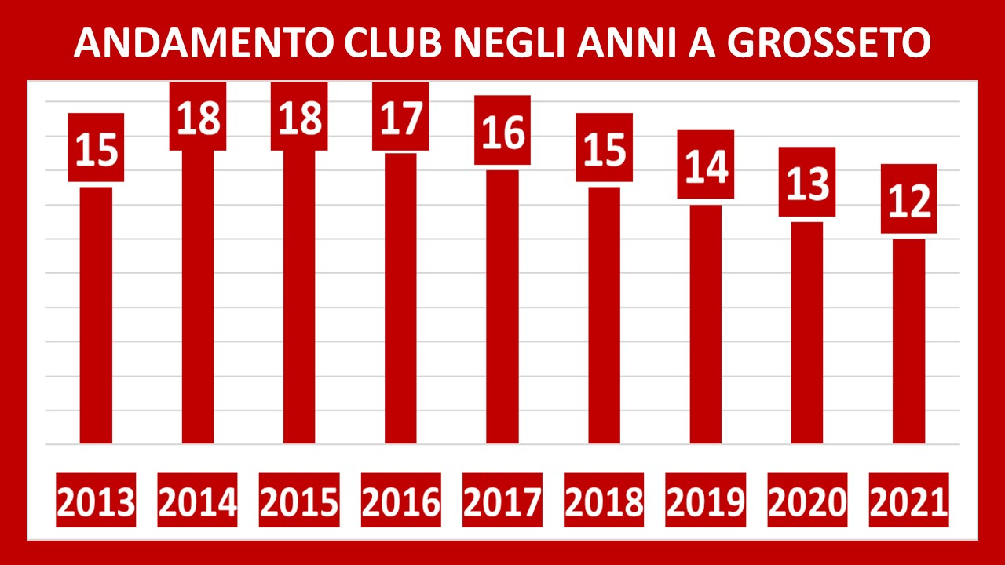
Questo significa che la crisi del sistema non è da attribuire, se non in parte, al fatto che i club non hanno potuto riunirsi in presenza, ma solo on-line usufruendo delle varie piattaforme; anzi secondo noi questo ha limitato gli effetti negativi della pandemia.
- La capacità del sistema di far fronte alla chiusura dovuta alla pandemia, con i Club che hanno continuato a riunirsi online, ha permesso di avere un atteggiamento di “resistenza”. Si stima (attraverso una ricerca/intervista fatta online da Beppe Corlito su Facebook, “Quanti sono i Club?”) che in Italia i Club che sono riusciti a proseguire con queste nuove modalità telematiche siano stati il 50%. Sarebbe interessante sapere se l'altra metà (che non ha usato questi mezzi) abbia avuto o avrà difficoltà a riprendere gli incontri o si dovranno dichiarare chiusi;
- Sappiamo come sia importante, nel sistema dei Club, l'aggiornamento e l'atteggiamento attivo e propositivo dei S-I: sarebbe interessante capire se i Club che hanno chiuso (o sono in più sofferenza) sono quelli dove il S-I si è meno attivato in iniziative di Educazione Ecologica Continua;
- Altro punto di riflessione è che all'interno delle ACAT, in Italia, NON sembrano esserci iniziative di discussione sul “presente e futuro” del sistema dei CLUB.
Allora cosa dice l'approccio ecologico sociale per analizzare la situazione e affrontarla?
Nelle successive slide Beppe Corlito ha menzionato (i punti sulla crescita dei club, l’organizzazione del sistema all'interno di ogni territorio) con riferimento specifico allo studio e materiale scientifico, ha inoltre ricordato come sia importante mettere in pratica alcune indicazioni, spiegate dettagliatamente nel “Manuale per la crescita dei club” (disponibile presso il centro di documentazione di Grosseto, tel. 3703368168)
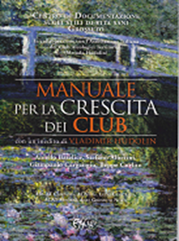
- Dividere il club una volta all’anno;
- Aumentare gli ingressi di nuove famiglie al Club;
- Mantenere costante la frequenza delle famiglie al Club;
- Sensibilizzare la comunità;
- Comunicare con la comunità: l’Interclub;
- Accogliere e mantenere nel Club le famiglie “giovani” e quelle con problemi complessi;
- Migliorare il clima interno e la comunicazione nel Club;
- Ridurre i conflitti associativi per poter lavorare assieme;
- Sviluppare il programma dell’EEC per la crescita del Club.

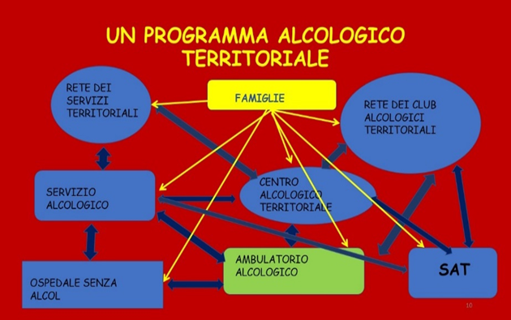
Nella seconda parte della presentazione è stato evidenziato come sia importante che i membri delle famiglie dei Club siano attori principali per lo sviluppo dei programmi alcologici dove non possiamo continuare a occuparci solo delle persone con problemi ormai conclamati, ma porci l’obiettivo di lavorare per l’intervento precoce, non solo sulle difficoltà legate al consumo di bevande alcoliche, ma principalmente alla complessità dei comportamenti che non vanno nella direzione di uno stile di vita sano. La diapositiva sul “programma alcologico territoriale” fa riferimento al periodo di massimo “splendore” del sistema grossetano, introno al 2010, quando il Progetto “PASSI guadagnare salute” dava un ridotto numero di consumatori a rischio di alcol in tutta la Provincia, eccetto la zona sud delle “Colline dell’Albegna”.
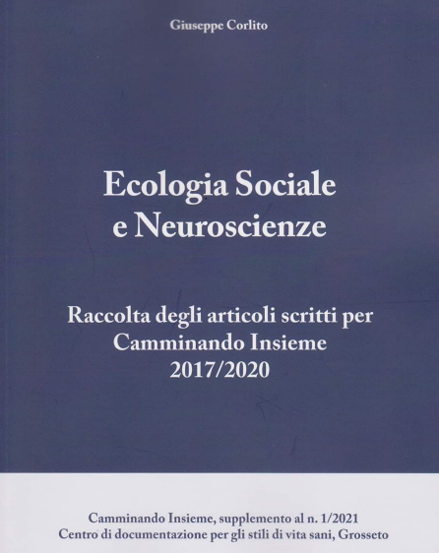
Infine Beppe ha illustrato come le nuove scoperte scientifiche confermano le ipotesi dell’ideatore del nostro metodo (Prof. Vladimir Hudolin), scritte oltre mezzo secolo fa e riprese in vari articoli di Beppe Corlito e successivamente raccolti in un libro e pubblicati a cura dalla nostra rivista nazionale “Camminando Insieme, (disponibile presso il centro di documentazione di Grosseto, tel. 3703368168) “che controbattono molti luoghi comuni quali dipendenza e alcoldipendenza, alcolismo e alcolizzato, che sono termini che hanno lo scopo di dividere chi consuma bevande alcoliche in maniera “intelligente” e coloro che non “sanno bere”, perciò bisognosi di cure, non tenendo conto spesso volutamente, che esiste un continuum che va da “minori consumi - minori problemi” a ”maggiori consumi – maggiori problemi”, oltre al fatto che i termini sopra citati sono oggi considerati offensivi.
Altro punto di riflessione è che all’interno delle ACAT, delle ARCAT e dell’AICAT in Italia non sembrano esserci iniziative di discussione sul “presente e futuro” del sistema dei CAT
Successivamente ha preso la parola il responsabile del SERD Dr. Fabio Falorni che coadiuvato da alcuni collaboratori (Dr. Paola Bovo, Dr. Domenico Caso, Dr. Filippo Magherini e Dr. Paola Valenziano) ha evidenziato che dal sevizio si è cercato di inviare ai Club tutte le persone che presentano problemi alcol correlati, ma spesso gli interessati o non accettano o frequentano solo poche volte, spesso una soltanto o addirittura non si presentano affatto. Ciò vuol dire che vi è una carenza nel promuovere la loro motivazione alla frequenza del Club.
- I nuovi ingressi di persone che hanno Problemi Alcol Correlati (PAC) negli ultimi anni (2015-2020) hanno una media di 23 persone all'anno (Totale 141) senza troppe variazioni tra un anno e l'altro, eccetto il 2017 che vede un accesso di 30 persone;
- La pandemia non ha avuto effetto sulla media dei nuoci accessi dei Problemi Alcol Correlati (anno 2020: n°24), mentre lo ha avuto sulle persone dedite all'azzardo che si sono presentate in minor numero;
- A tutti viene proposto un programma che vede la frequenza del Club come parte integrante: il 50% (71 persone) accetta anche se magari non permane a lungo nel Club e interrompe; 22 persone rifiutano di frequentare un Club pur avendone parlato.
- 22 interrompono con il Ser.D; 22 consulenze esterne estemporanee (questo dato deve essere rivisto internamente al Servizio); 2 casi di inserimenti in CT e 2 trasferiti in altre zone.
Nei successivi interventi sono state indicate altre criticità, ma anche proposte
- Sarebbe auspicabile un team dedicato ai Problemi Alcol Correlati all'interno del Ser.D oltre che all'Ambulatorio Alcologico;
- Dovremmo lavorare per coinvolgere e cercare la collaborazione dei medici di base, progetto che non è mai decollato, vuoi per la chiusura degli stessi nei nostri confronti, ma anche per la nostra poca convinzione sull’importanza del contributo che potremmo ottenere da chi è in prima linea a salvaguardia della salute della comunità;
- La difficoltà dei CAT a tenere in programma le famiglie, va spesso di pari passo con quella di mantenere nel tempo un collegamento con le stesse da parte dei servizi;
- Si è suggerito di fare le rilevazioni sulla “salute” dei CAT più volte nell’anno;
- È opportuno lavorare su aspetti motivazionali e su migliorare la capacità di attrattiva dei percorsi di cambiamento e questo sia per i Servizi che per i Club;
- Si è visto che gli inserimenti di nuove famiglie nei club NON avvengono attraverso il passa parola (SERVE QUINDI MAGGIORE SENSIBILIZZAZIONE NELLA COMUNITA'), né da altri Servizi e associazioni (aumentare il LAVORO DI RETE);
- Va tenuto presente l'aumento di situazioni complesse e combinate che impongono una Educazione Ecologica Continua (formazione/aggiornamento);
- Il fallimento di aprire Club nelle periferie del territorio mette in evidenza la difficoltà di essere connessi e presenti nella Comunità;
- La presenza di famiglie costituite solo da single ci deve far interrogare su un diverso concetto di famiglia;
- Serve un lavoro continuo all'interno del Club su quello che l'approccio ecologico sociale prevede: è necessario un miglioramento sui temi delle relazioni familiari, sull'attrattiva del Club per i giovani, e sul clima interno attraverso una più efficace comunicazione (con formazioni tematiche ad hoc);
- Migliorare la Sensibilizzazione nella Comunità: per i Medici di Medicina Generale, attraverso gli incontri di sensibilizzazione alla comunità locale (ex SAT di 3° modulo), altro aspetto carente nel sistema;
- Aprirsi ad altre realtà significative: l'educatrice della Casa Circondariale di Grosseto (ricordiamo che Ser.D, Acat e CC hanno stilato un protocollo di collaborazione da diversi anni, per i PAC nei detenuti) fa presente come una sensibilizzazione alle Forze dell'Ordine sarebbe utile per meglio articolare i programmi di integrazione tra le diverse istituzioni coinvolte;
- Si ricorda come In passato nel territorio di Grosseto sono stati condivisi dei protocolli sottoscritti dalla associazione ACAT con i Servizi locali e altre associazioni (Cittadinanza Attiva, Olimpia De Gouges, Consultorio La famiglia): serve riprendere questo lavoro di scambio e di integrazione in modo da rendere la RETE dinamica e attiva;
- Un punto della rete utile al sistema dei programmi alcolcorrelati e all'integrazione con il Servizio Dipendenze era quello del funzionamento dell'Ambulatorio Alcologico presso l'Ospedale Misericordia che offriva un operatore dedicato e uno spazio/ ambulatorio ben individuabile e meno stigmatizzante al di fuori del Servizio Dipendenze (situato in Via Don Minzoni). Il Ser.D, attraverso il suo responsabile e gli operatori, si propone di rivalutare questo progetto: attualmente a causa della pandemia non è possibile entrare in ospedale per questioni di sicurezza, se non con limiti, e una persona sola per volta.
Passiamo ora alle considerazioni degli intervenuti

"Club: come uscire dalla crisi - È tutta colpa del COVID? " del 26 aprile 2021
LE NOSTRE CONSIDERAZIONI
Di Mirella Bucciantini e Vittorio Cinelli
Noi pensiamo che il covid non sia la causa principale della crisi dei Club e della diminuzione delle famiglie che li frequentano.
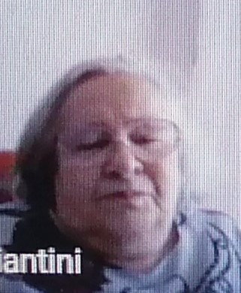
Dal nostro sondaggio si evidenzia chiaramente che sia la diminuzione dei club che il calo delle famiglie parte molto prima.
Anche nei momenti di massima espansione dei club sul nostro territorio ed anche di massima affluenza di famiglie, il numero di queste era in continuo cambiamento per gli abbandoni e dei nuovi arrivi.
Oggi la situazione e notevolmente cambiata e segue il cambiamento dei costumi della nostra società: più egoismo, più superficialità e molta ignoranza, molte famiglie unipersonali e ridotto senso della "vergogna" morale e civile.
Sembra, infatti, che il trasgredire le buone regole e il dilagare del malcostume siano i nuovi stili di vita della maggior parte delle persone.
Le famiglie frequentano i Club Alcologici Territoriali solo per risolvere problemi personali e temporanei e non hanno nessun interesse a far parte dell'associazione e l'impegno di nuovi S.I. è molto sporadico.
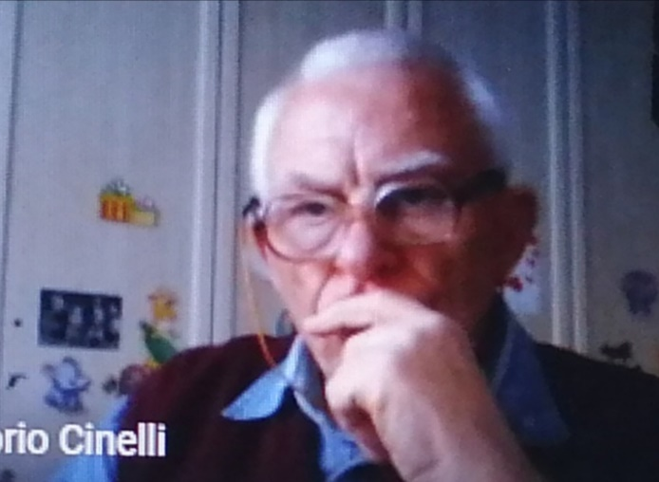
Il COVID ci ha costretti a fare le riunioni dei club in video e, per la mia esperienza personale penso sia stata l'unica soluzione positiva.
Il nostro impegno deve essere quello di incrementare le attività dei club come previsto dal metodo: Scuole Alcologiche Territoriali, Interclub, forum, ecc., ma soprattutto fare informazione a tutti i livelli rivolgendosi ai giovani e ai loro genitori e alle istituzioni.
Il diffondersi della tecnologia ha distolto le famiglie dai reali problemi in cui viviamo.

"Club: come uscire dalla crisi - È tutta colpa del COVID? " del 26 aprile 2021
LE MIE CONSIDERAZIONI
Di Tina Falchi
Condivido quanto scritto da Vittorio e Mirella, aggiungo che per il Club dove sono servitrice, il vedersi su piattaforma non ha portato benefici il club si è dimezzato, le persone per varie motivazioni non si collegano.
Aggiungo, e mi ripeto, che noi servitori di Grosseto, tolte poche eccezioni, siamo settantenni, non abbiamo avuto risultati significativi prodotti dagli ultimi corsi di sensibilizzazione e non abbiamo persone nuove pronte ad attivarsi, sia come familiari solidali o servitori.
È vero che in questo periodo i club hanno diminuito i numeri, ma per ripartire, con le persone che spesso sono sole, i familiari sarebbero di grande sostegno per i membri.
Sostengo, come scrive Mirella, che le famiglie non vogliono partecipare alle attività dell'Associazione, è sempre più difficile coinvolgerle anche nelle minime cose.
Impegniamoci nei programmi ed estendiamo le informazioni dove possibile, comprese, le scuole d'infanzia, magari per "educare" i genitori, le istituzioni, le forze armate del territorio.
L' ACAT Grosseto Green ha iniziato questo percorso invitata dal Savoia Cavalleria nel mese di febbraio, proponendo una mattinata di informazione, che potrebbe estendersi ad altri corpi militari.
Mi auguro che il dopo covid ci permetta di intensificare i nostri programmi e far crescere i Club e l'Associazione.

